Nama : Adam Darmawan  
Kelas : XII MM 1  
No : 01

**KOTA BATAM**

1. Tempat Wisata
2. Pulau Abang

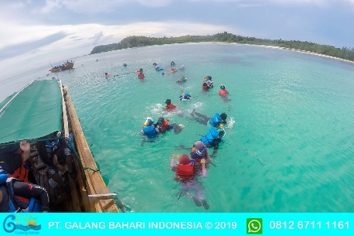 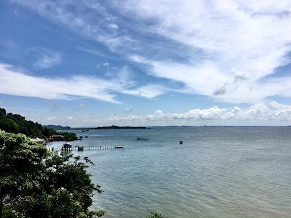

Info : Salah satu rekomendasi tempat wisata yang populer dan hits saat ini yang perlu untuk Anda kunjungi yaitu Pulau Abang. Keindahan yang bisa ditemukan di tempat ini begitu memukau dan tidak bisa Anda dapatkan di tempat lainnya. Karena itulah, Anda sangat disarankan mengunjungi Pulau ini.

Alamat : G6MQ+RJC, Pulau Abang, Galang, Kota Batam, Kepulauan Riau 29487

Kontak : 081277202442

Link : <https://goo.gl/maps/jxR3Q99bbzxtvhEZA>

1. Pantai Ocarina

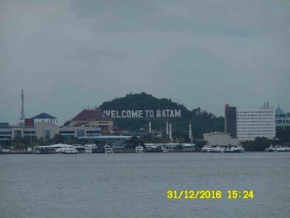 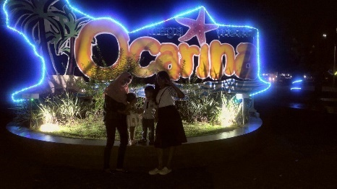

Info : Mega Wisata Ocarina Batam adalah theme park yang menjadi kebanggaan dan andalan wisata Batam. Sejak resmi berdiri tahun 2009 silam, Mega Wisata Ocarina Batam senantiasa ramai kunjungan saat akhir pekan dan libur sekolah.

Tidak hanya untuk bermain di berbagai wahana yang ada, seringkali pengunjung yang datang juga hanya sekedar untuk bersantai menikmati pemandangan di tepi pantai. Apalagi, area pantainya juga merupakan pantai berpasir putih.

Alamat : Jl. Gajah Mada, Sadai, Kec. Bengkong, Kota Batam, Kepulauan Riau 29444  
Kontak : 07787255555  
Link : <https://goo.gl/maps/bh3enZURg3KC91KV6>

1. Pantai Viovio

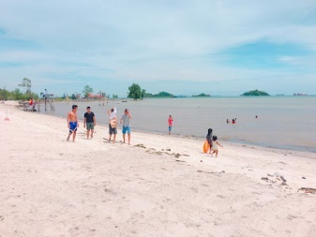 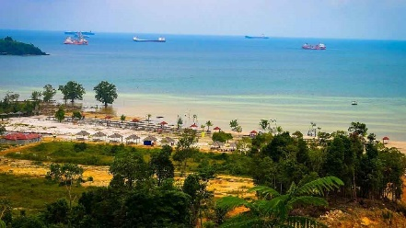

Info : Pantai Viovio berada setelah Jembatan 5 Barelang, yang menghubungkan antara Pulau Rembang dan Pulau Galang. Tepatnya di Desa Sijantung, Kecamatan Galang, Batam.

Namun jika kita melihatnya di Google Maps maka pantai Viovio letaknya bersebelahan dengan Pantai Mirota, wisata lainnya yang tak kalah akan keindahannya.

Lokasi pantai Viovio juga tak jauh dari wisata camp Vietnam, wisata ini merupakan objek wisata yang bersejarah dan mistis. Konon objek wisata ini juga merupakan bekas pengungsi warga Vietnam di masa perang dahulu. Sekarang Camp vietnam menjadi alternatif kunjungan lainnya saat ke Pulau Galang.

Alamat : Sijantung, Galang, Kota Batam, Kepulauan Riau 29485

Kontak : 082386023957

Link : <https://goo.gl/maps/TFScAzA9Y2VBQey49>

1. Alun-alun Batam centre park

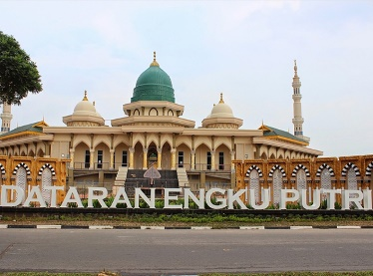 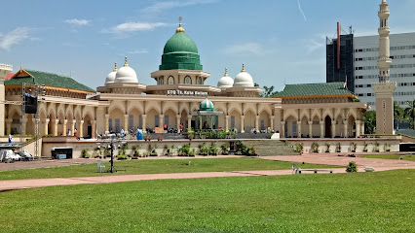

Info : Engku Putri Center Park Batam atau yang dikenal sebagai Alun-Alun Kota Batam, yang merupakan sebuah public space, yang dibangun disekeliling area pemerintahan dan perekonomian di Batam. Dataran Engku Putri Batam terletak 7km dari Swiss-Inn Batam dan dapat ditempuh, dengan berkendara melalui Jalan Raja H Fisabilillah selama 25 menit, sesuai kondisi jalan.

Di taman ini, pengunjung akan menemukan beragam fasilitas dan wisata khususnya untuk anak muda.

Alamat : 43H3+CRQ, Jl. Engku Putri, Tlk. Tering, Kec. Batam Kota, Kota Batam, Kepulauan Riau 29444

Kontak :

Link : <https://goo.gl/maps/QCzRLgVDSMXte8AS6>

1. Pulau mubut darat

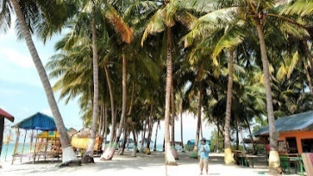 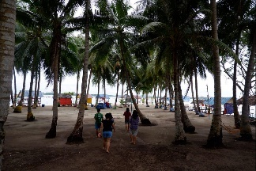

Info : Pulau Mubut Darat menjadi salah satu destinasi wisata yang kerap dikunjungi warga Kota Batam terlebih saat akhir pekan (weekend).

Meski cuaca kerap mendung dan hujan, namun intensitas pengunjung di Pulau Mubut Darat ini tetap tinggi.

Alamat : Sembulang, Galang, Kota Batam, Kepulauan Riau 29481

Kontak :

Link : <https://goo.gl/maps/QVU2hbgxTnCGwqnD6>

1. Batam miniature house

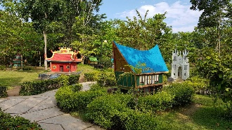 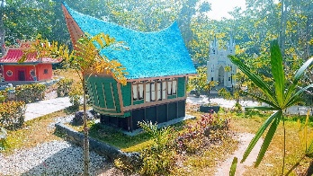

Info : Batam Miniature House Berada di kawasan Golden City, Bengkong Laut, taman ini berisikan puluhan miniatur rumah-rumah adat dari setiap provinsi di Indonesia. Rumah-rumah adat di sini dibuat persis seperti rumah adat sesungguhnya tetapi berukuran mini, setinggi kurang lebih 1,5 meter. Dibangun di atas hamparan rumput luas, dan setiap rumah adat dikelilingi pagar tanaman. Sehingga masing-masing rumah terlihat seolah memiliki taman dan halamannya sendiri. Sungguh asri dan menyegarkan mata.

Alamat : 526R+RCG, Tj. Buntung, Kec. Bengkong, Kota Batam, Kepulauan Riau 29444

Kontak :

Link : <https://goo.gl/maps/wP1yug61MHDYYAa39>

1. Pulau Putri

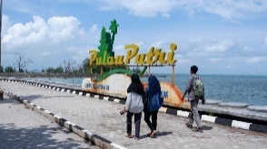 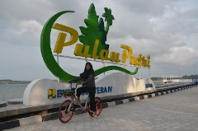

Info : Pulau Putri menjadi salah satu destinasi wisata favorit wisatawan domestik maupun wisatawan mancanegara di Kota Batam. Di pulau itu, pengunjung bisa menikmati sensasi wisata antar-pulau, memandang panorama perairan, atau melakukan berbagai aktivitas menarik.

Alamat :

Kontak :

Link : <https://goo.gl/maps/7BhjqjUHNu3UZpfn7>

1. Coastarina

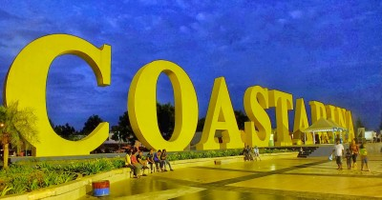 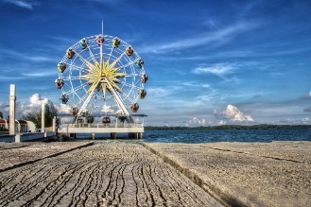

Info : Coastarina merupakan tempat wisata yang terletak di daerah Pasir Putih, Batam, Kepulauan Riau. Kawasan wisata berada di Batam Center yang kawasannya direncanakan akan menyatu dengan pemukiman penduduk.

Destinasi wisata yang ditawarkan oleh tempat wisata ini sangat banyak sekali, salah satunya berupa wisata bahari dan permainan untuk anak-anak yaitu theme park dan children water. Kedua permainan anak-anak ini biasa dikenal dengan nama Ocarina.

Dilahan permainan Ocarina juga disediakan wahana hiburan bianglala raksasa yang bisa digunakan untuk melihat keindahan Kota Batam dari ketinggian yang berputar-putar.

Alamat : Sadai, Kec. Bengkong, Kota Batam, Kepulauan Riau

Kontak :

Link : <https://goo.gl/maps/2fJUyVfQ6yrbxBV98>

1. Kampung Terih

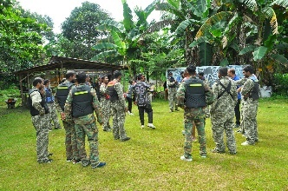 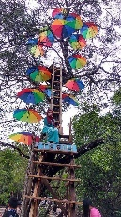

Info : Kampung Terih di daerah Nongsa, adalah Kampung Tua, yang memiliki luas sekitar 12 hektar dan letaknya berhadapan langsung dengan Batam Center, yang hanya dibatasi oleh sebuah alur laut dangkal tanpa ombak dan gelombang.

Desa Wisata Kampung Terih di nobatkan sebagai desa wisata karena memiliki Panorama yang sangat spektakuler, viewnya langsung menyambut pengunjung saat melewati gerbang kampung Terih yang berada di atas bukit.

Kontak : 082388029110

Alamat : Kampung Tua Terih Jl. Ketapang, Sambau, Nongsa, Batam City, Riau Islands 29465

Link : <https://goo.gl/maps/BwdMR991P3XMqzWZ8>

1. Pulau belakang padang

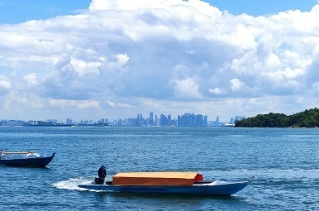 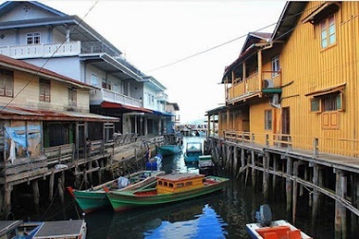

Info : Sebelum Batam, Belakang Padang digunakan sebagai pusat kecamatan untuk pulau-pulau kecil di sekitar Batam tetapi karena luasnya yang terbatas, Pulau Belakang Padang tidak berkembang sehingga pusat kecamatan dipindahkan ke Pulau Batam.Kecamatan Belakang Padang merupakan salah satu kecamatan kepulauan di Kota Batam dengan wilayahnya mencakup lebih dari 100 pulau.

Alamat : Sekanak Raya, Belakang Padang, Kota Batam, Kepulauan Riau

Kontak :

Link : <https://goo.gl/maps/ko4tPpmsf2rvxPcu9>

1. Kuliner
2. Kuliner malam Batam

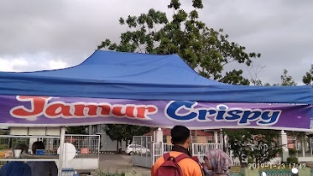 

Info :

Alamat : 43G3+4P6, Tlk. Tering, Kec. Batam Kota, Kota Batam, Kepulauan Riau

Kontak :

Link : <https://goo.gl/maps/eJT4mJENVCwqDf15A>

1. Wisata Kuliner

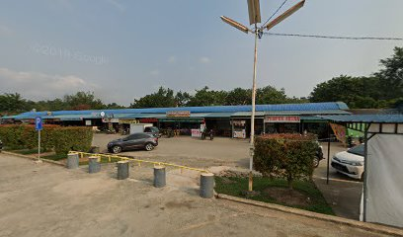

Info :

Alamat : 4X7H+4QP, Tiban Indah, Kec. Sekupang, Kota Batam, Kepulauan Riau 29424

Kontak :

Link : <https://goo.gl/maps/qgF77zkhw2oP7pNj8>

1. Mie terempa’k

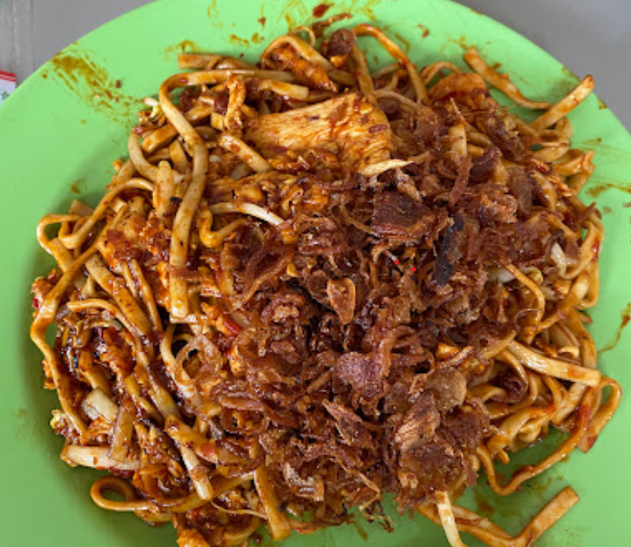 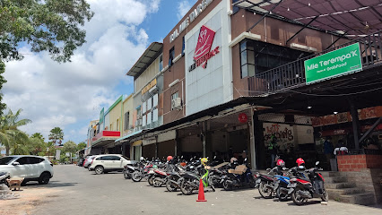

Info :

Alamat : Ruko Royal Sincom, Blk. D No.15 - 16, Tlk. Tering, Kec. Batam Kota, Kota Batam, Kepulauan Riau 29431

Kontak : <https://rumahmakandankulinerkhasdibatam.blogspot.co.id/>

0778465910

Link : <https://goo.gl/maps/x2E8ap9m28WziW2n9>

1. Pojok kuliner Nagoya mansion

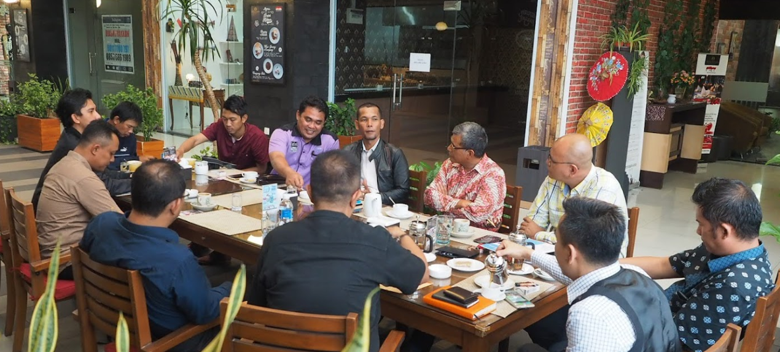 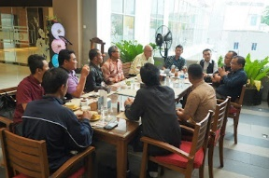

Info :

Alamat : 42V7+9XM, Lubuk Baja Kota, Kec. Lubuk Baja, Kota Batam, Kepulauan Riau 29444

Kontak : 07787430077

http://www.nagoya-mansion.com/

Link : <https://goo.gl/maps/ZdhF9gHRNT4hJwR78>

1. Wisata kuliner Batam (WIKUBA)

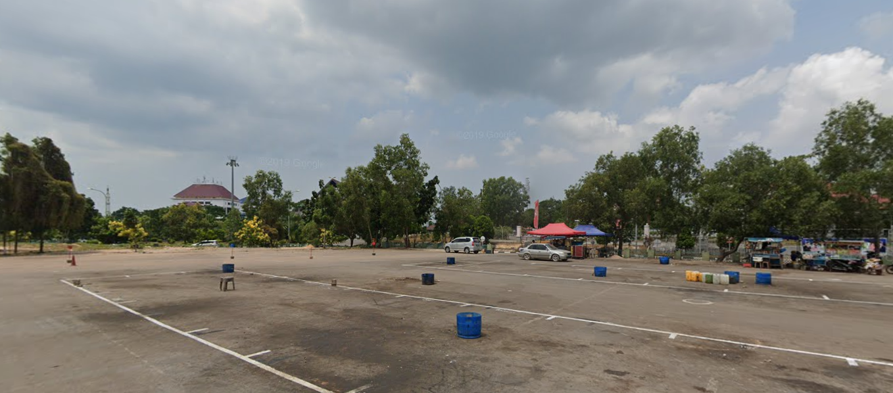 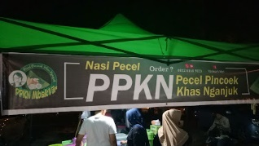

Info :

Alamat : 43G3+2PG, Tlk., Tlk. Tering, Kec. Batam Kota, Kota Batam, Kepulauan Riau

Kontak :

Link : <https://goo.gl/maps/61PFYhXgnThiVf9U8>

1. Terminal kuliner Batam

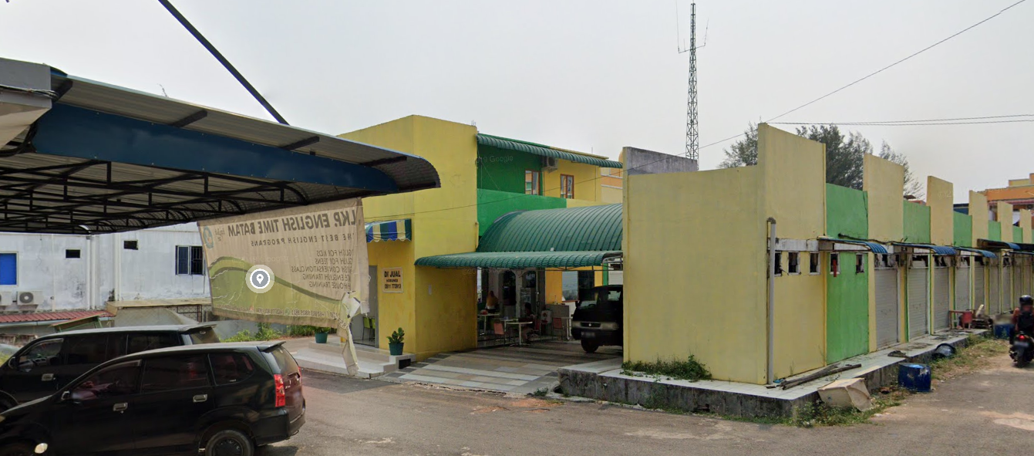 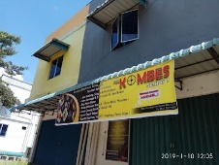

Info :

Alamat : 4X48+XRX, Komp. Tiban Raya Jl. Gajah Mada, Tiban Baru, Sekupang, Batam City, Riau Islands 29424

Kontak :

Link : <https://goo.gl/maps/RNfzee7HkqPv1fEm6>

1. Kampoeng Kuliner

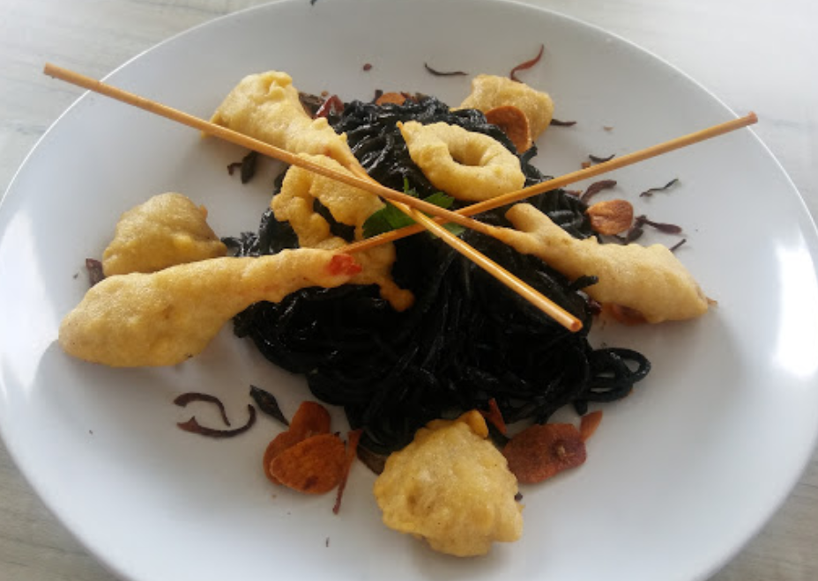 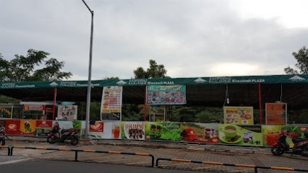

Info :

Alamat : 424H+8VW, Sukajadi, Kec. Batam Kota, Kota Batam, Kepulauan Riau 29444

Kontak : 07784888525

Link : <https://goo.gl/maps/NdPXQfr4qcecxaFZ7>

1. RM. Pondok kuliner nelayan

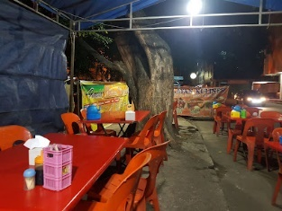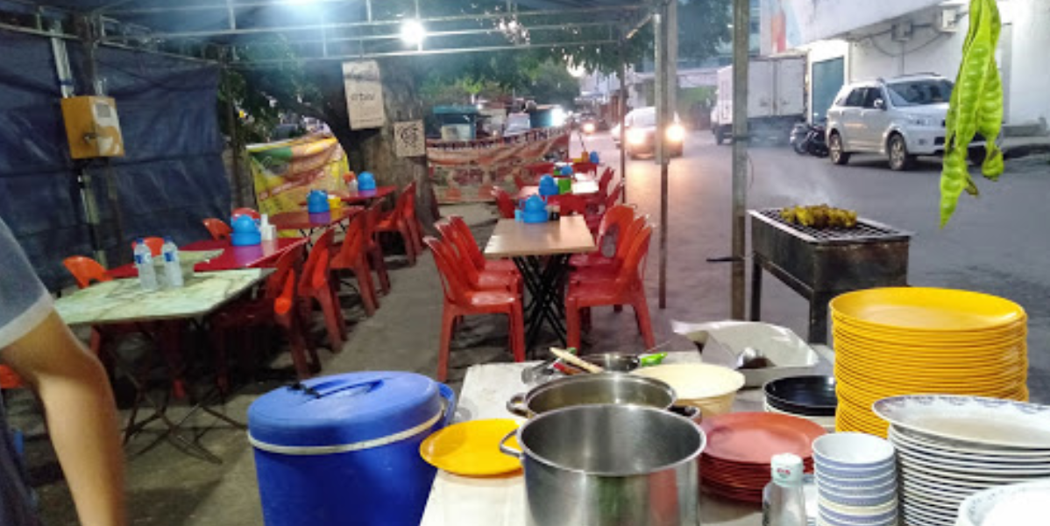

Info :

Alamat : 42W4+4WR, Lubuk Baja Kota, Kec. Lubuk Baja, Kota Batam, Kepulauan Riau 29444

Kontak : 083852665526

Link : <https://goo.gl/maps/ifMFojNs46NZcGHU8>

1. Pondok kuliner nusa sari

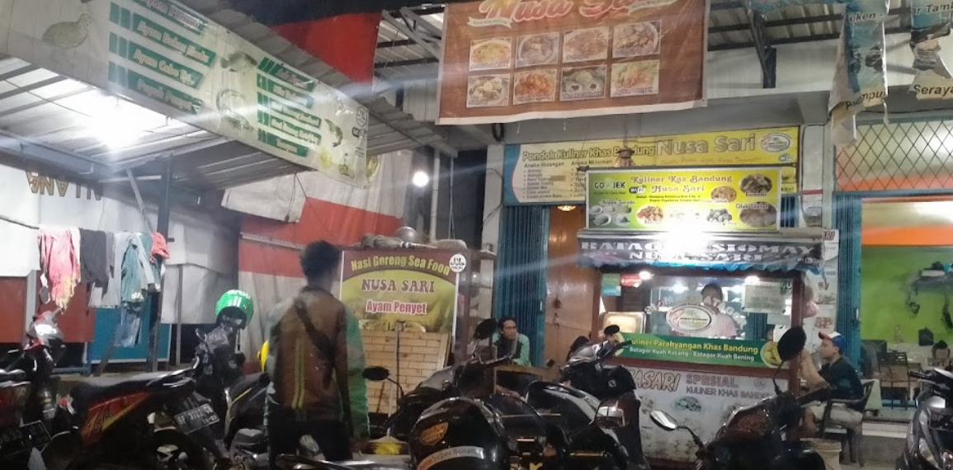 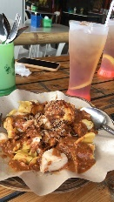

Info :

Alamat : 42QM+53J, Kampung belimbing, Sadai, Bengkong, Batam City, Riau Islands 29444

Kontak :

Link : <https://goo.gl/maps/RZyEdEPviu9oDLQh6>

1. ST. Kuliner food place

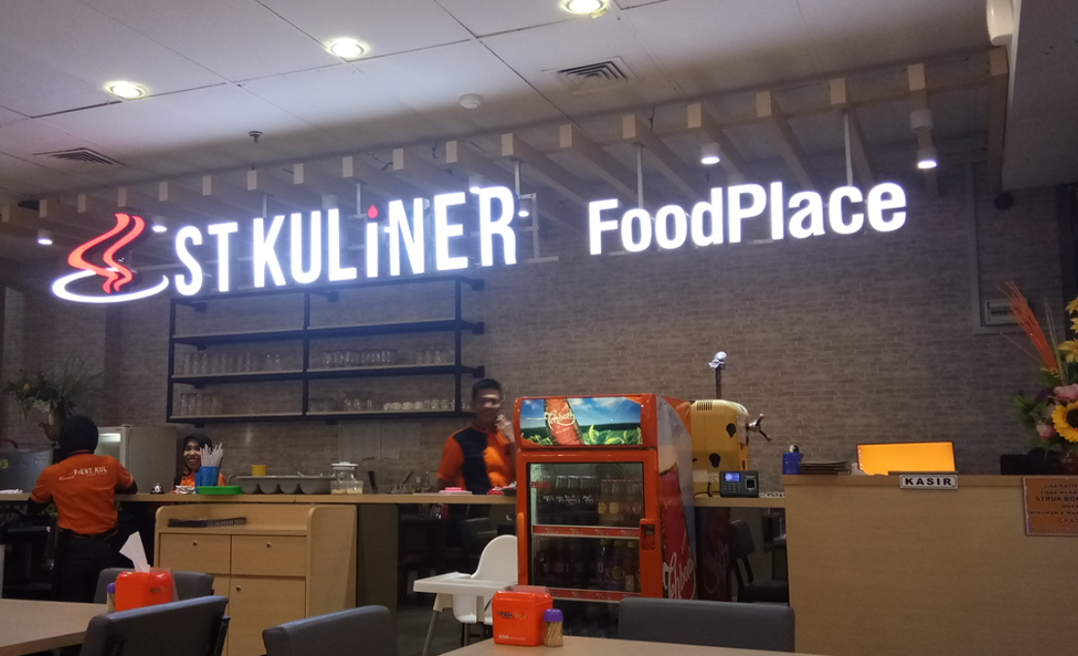 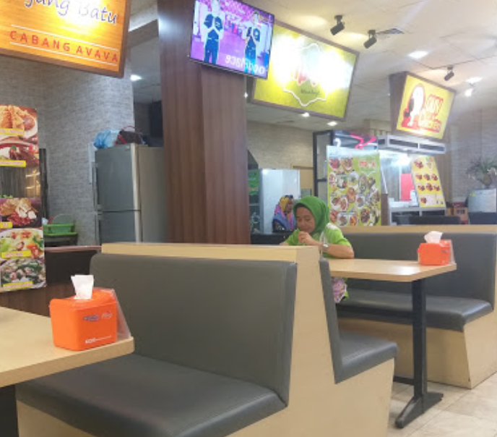

Info :

Alamat : 42R3+97G, Batu Selicin, Kec. Lubuk Baja, Kota Batam, Kepulauan Riau 29444Svv

Kontak :

Link : <https://goo.gl/maps/bKS7LZDLZCfxhtNq5>

1. Pusat Oleh-Oleh
2. Pusat Oleh - Oeh Batam Keripik Kentang BIDADARI

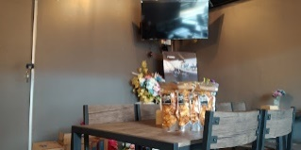

Info :

Alamat : 529G+3QX, Unnamed Road, Tj. Buntung, Kec. Bengkong, Kota Batam, Kepulauan Riau 29444

Kontak :

Link : <https://goo.gl/maps/Qru8js4BWPz7ZDCy5>

1. Pusat oleh-oleh khas Medan

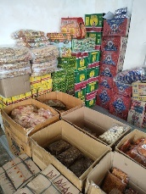

Info :

Alamat : 2WPV+X72, Sungai Binti, Kec. Sagulung, Kota Batam, Kepulauan Riau 29425

Kontak : 085356492275

Link : <https://goo.gl/maps/R4aAQNtjYG4NCnyG7>

1. PUSAT KAOS BATAM OLEH-OLEH

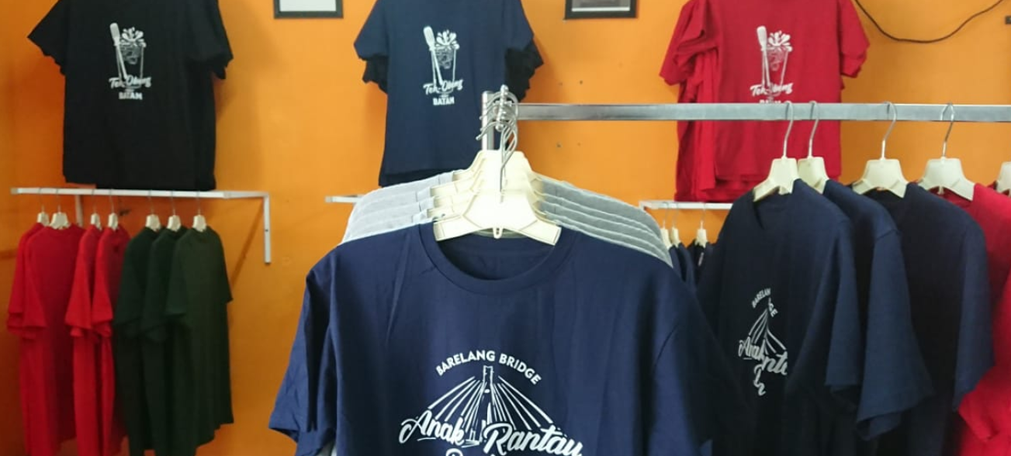 

Info :

Alamat : 42JW+5XF, Jl. Raja M Tahir, Tlk. Tering, Kec. Batam Kota, Kota Batam, Kepulauan Riau 29444

Kontak :

Link : <https://goo.gl/maps/R4aAQNtjYG4NCnyG7>

1. OLEH-OLEH BATAM GROSIR DAN ECERAN

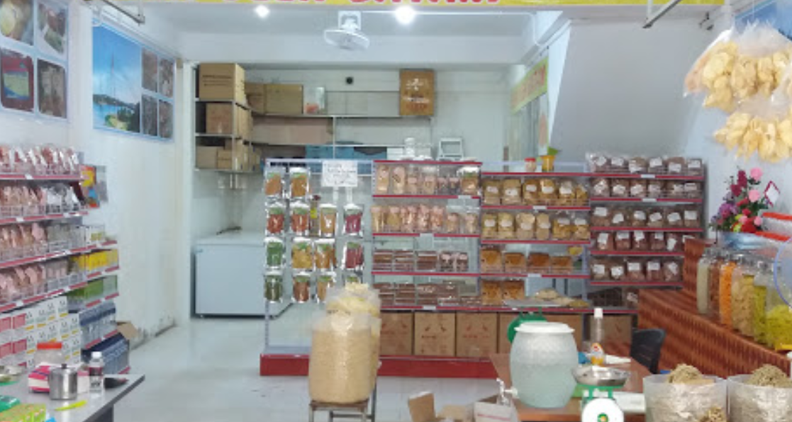 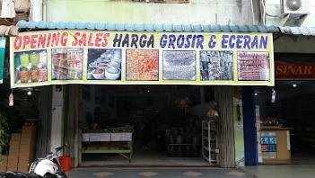

Info :

Alamat : RUKO PASAR PUJA BAHARI, Blk. IV No.32, Lubuk Baja Kota, Kec. Lubuk Baja, Kota Batam, Kepulauan Riau 29444

Kontak : 082285908833

Link : <https://goo.gl/maps/wshv2ztVWX6RTCdJ6>

1. OLEH OLEH BATAM

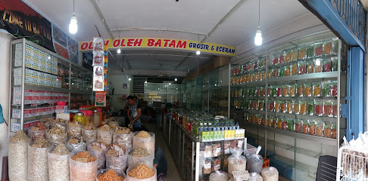

Info :

Alamat : RUKO PENUIN BLOK, Jl. Mitra Raya No.07, Batu Selicin, Kec. Lubuk Baja, Kota Batam, Kepulauan Riau 29444

Kontak : 085278128820

Link : https://goo.gl/maps/wiueN3bWbYRJtBoBA

1. Pusat Perbelanjaan
2. Mall Batam City Square (BCS)

 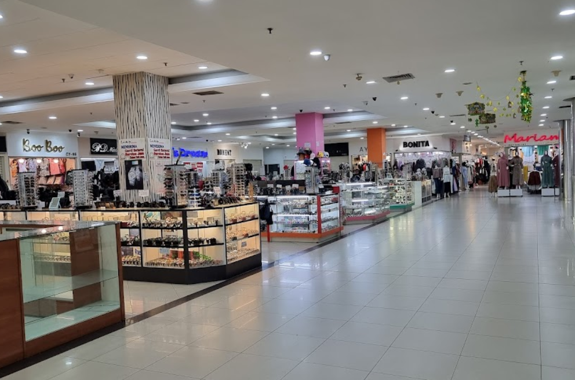

Info : Batam City Square adalah pusat perbelanjaan yang terletak di Jl. Bunga Raya, Baloi, Batam Kepulauan Riau. Mal yang dikelola oleh PT Lubuk Sumber Jaya ini berada di lokasi yang strategis yakni di pertemuan dua jalan, yaitu Jalan Bunga Raya dan Jalan Penuin.

Alamat : 42J6+R4W, Jl. Bunga Raya, Batu Selicin, Kec. Lubuk Baja, Kota Batam, Kepulauan Riau 29442

Kontak : 07787435500

Link : <https://goo.gl/maps/13Q2RnBNa9Gc2ZWE8>

1. Mega Mall Batam Centre

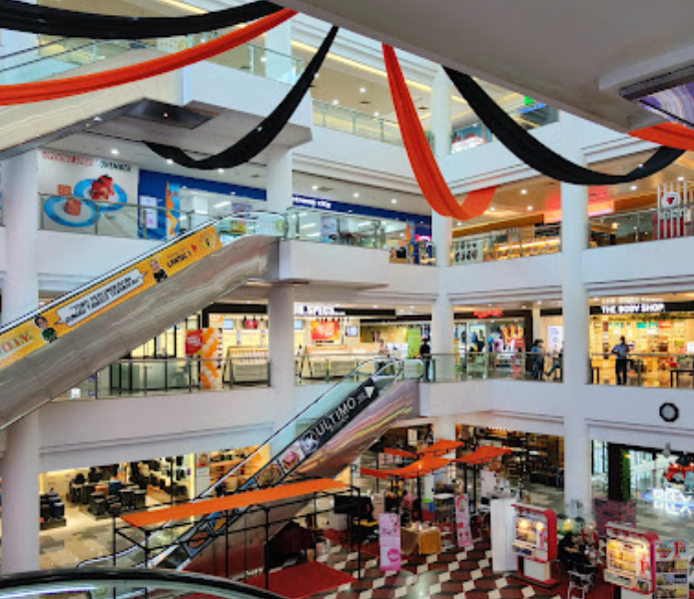 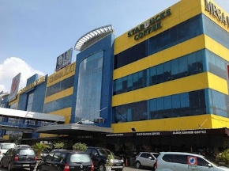

Info : Mega Mall Batam Center adalah salah satu mall besar yang ada di kawasan Batam Center. Mall ini terintegrasi dengan Masjid Raya Batam Center, Batam Ferry Port, kantor wali kota, Kantor DPRD, kantor BI dan dengan jarak dekat untuk menuju ke Gedung Otorita Batam dan kompleks perumahan modern Coastarina, Karena letaknya yang strategis yakni di pusat kota Batam.

Alamat : Jl. Engku Putri No.1, Belian, Kec. Batam Kota, Kota Batam, Kepulauan Riau 29461

Kontak : 0778470100

Link : <https://g.page/MEGAMALLBTC?share>

1. Grand Batam Mall

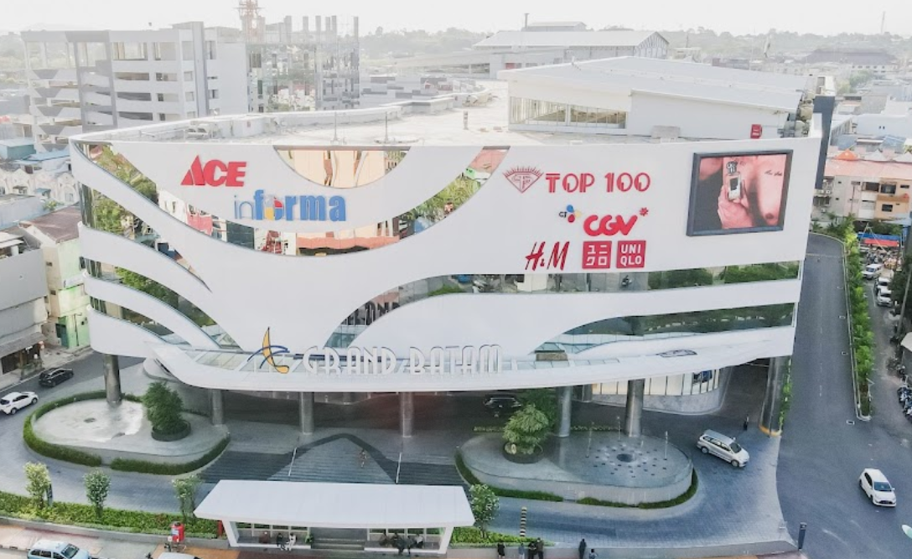 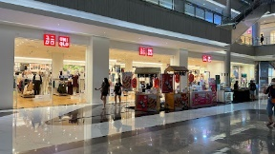

Info : Mal perbelanjaan dinamis dengan department store, butik, tempat makan kasual & arkade anak-anak.

Alamat : Jl. Pembangunan, Batu Selicin, Kec. Lubuk Baja, Kota Batam, Kepulauan Riau 29444

Kontak : 07784888800

Link : <https://goo.gl/maps/BYADsBkb7fwqEoRU8>

1. KEPRI MALL

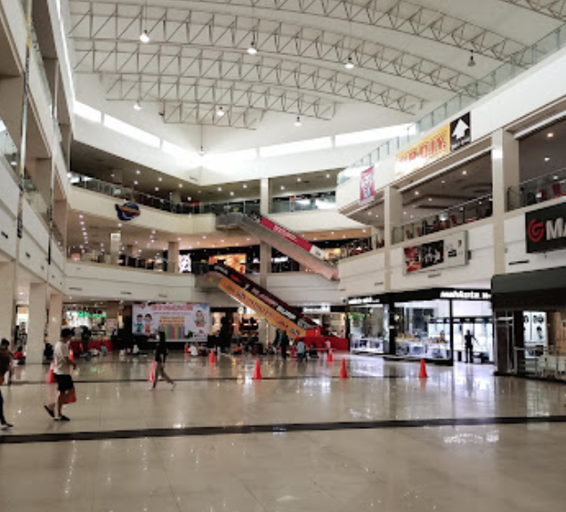 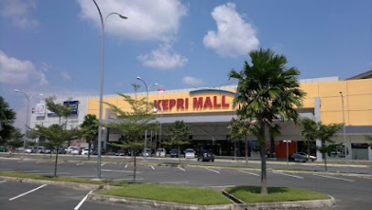

Info :

Alamat : 422P+CJ2, Simpang Kabil, Sukajadi, Batam Kota, Batam City, Riau Islands 29444

Kontak :

Link : <https://goo.gl/maps/Umf8z4HmuSyxbTYr9>

1. Diamond City Mall (DC Mall)

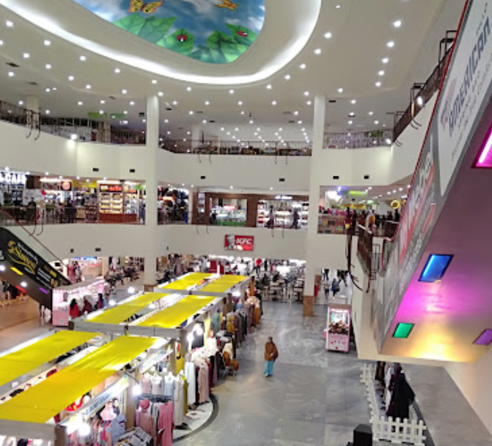 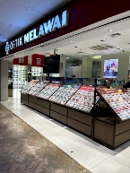

Info :

Alamat : 42R3+F3W, Unnamed Road, Tj. Uma, Kec. Lubuk Baja, Kota Batam, Kepulauan Riau

Kontak :

Link : <https://goo.gl/maps/gX44CTBNTkhCnqQHA>

1. Penginapan
2. KTM Resort

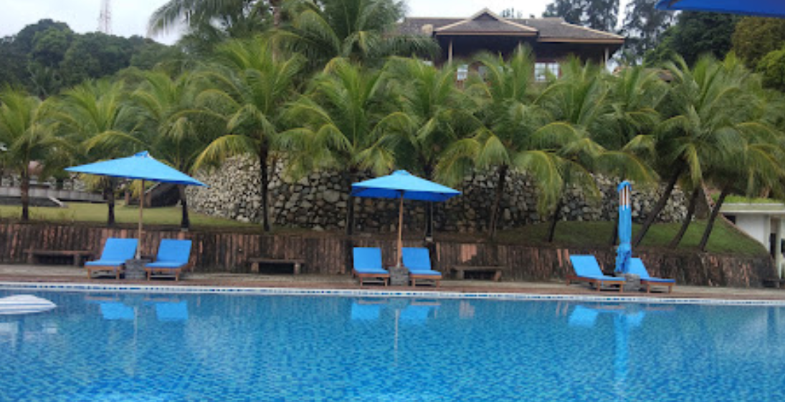 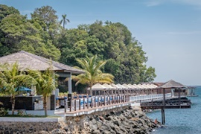

Info : Hotel bintang 3

Alamat : Jalan Kolonel Soegiono, Tj. Pinggir, Kec. Sekupang, Kota Batam, Kepulauan Riau 29432

Kontak : 0778323700

Link : <https://goo.gl/maps/E5mpHS3o85MLi2DeA>

1. Harmoni One Convention Hotel & Service Apartments

 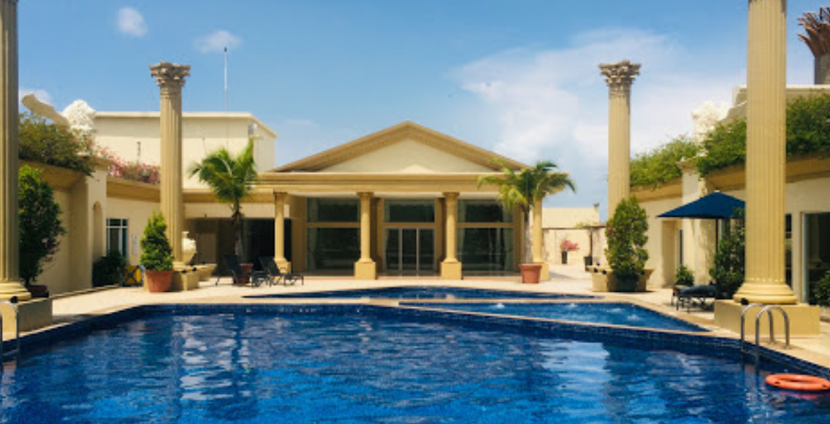

Info :

Alamat : Jl. Raja M Tahir No.1, Tlk. Tering, Kec. Batam Kota, Kota Batam, Kepulauan Riau 29444

Kontak : 0778464111

Link : <https://g.page/HarmoniOneBatam?share>

1. Panbil Residence Apartment Batam

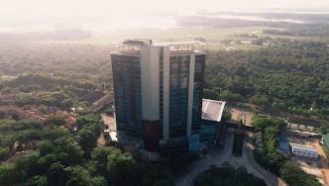 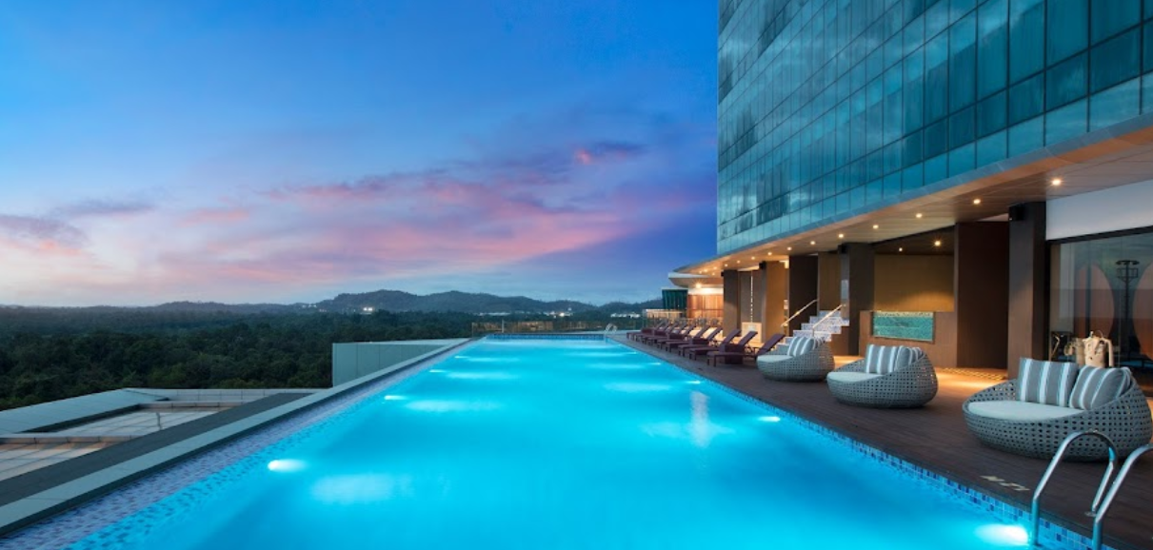

Info :

Alamat : Jl. Ahmad Yani, Muka Kuning, Kec. Sei Beduk, Kota Batam, Kepulauan Riau 29433

Kontak : 07784808888

https://panbilresidence.com/

Link : <https://g.page/panbilresidence?share>

1. favehotel Nagoya – Batam

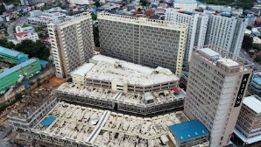 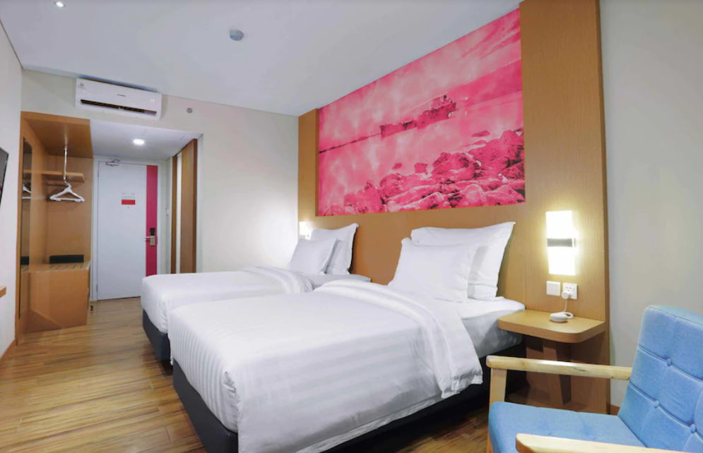

Info :

Alamat : Thamrin City, Jalan Imam Bonjol-Nagoya Tower A Komplek, Kec. Lubuk Baja, Kota Batam, Kepulauan Riau 29444

Kontak : 07782102222

http://nagoya.favehotels.com/

Link : <https://goo.gl/maps/SSbAZUbqccc4qRK97>

1. Batam Harbour Boutique Hotel & Spa

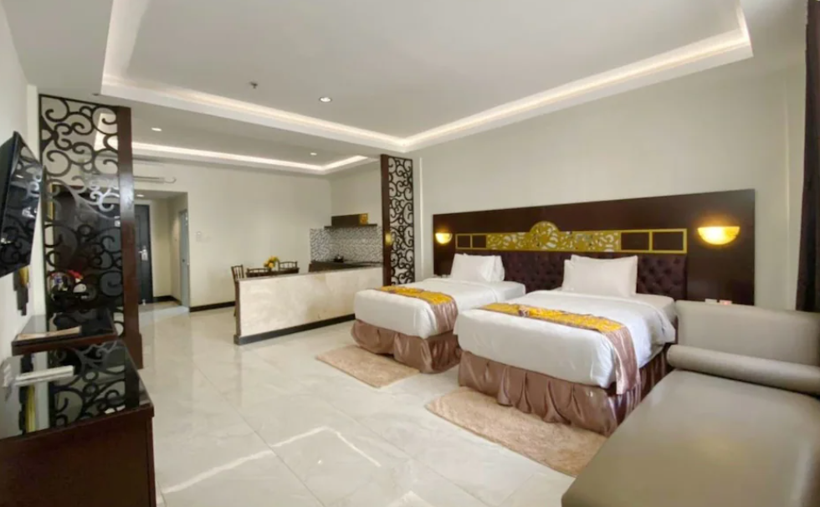 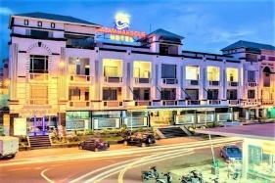

Info :

Alamat : Komplek Citra Supermall, Blk. H No.20-28, Sungai Jodoh, Kec. Batu Ampar, Kota Batam, Kepulauan Riau 29432

Kontak : 07784086377

Link : <https://goo.gl/maps/9twM3Uqgzqs7MZLb6>

1. OYO 676 Hotel Osaka

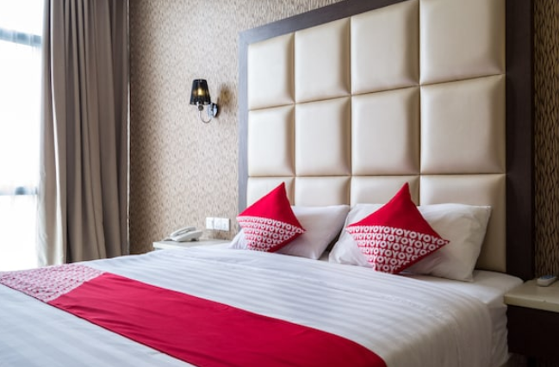 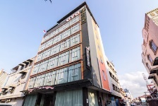

Info :

Alamat : Komplek Nagoya Newton Blok V No. 7, Lubuk Baja Kota, Kec. Lubuk Baja, Kota Batam, Kepulauan Riau 29444

Kontak : 02129707601

Oyorooms.com

Link : <https://goo.gl/maps/GBXLu2jjH8YfhL1q6>

1. Safina Inn Syariah Sekupang Batam

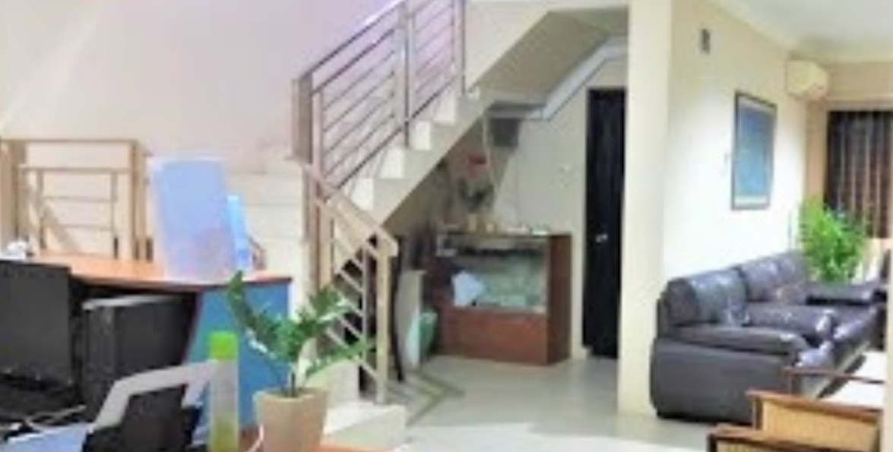 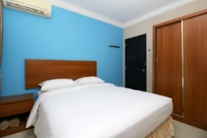

Info :

Alamat : Komplek Tiban I Blik D No. 173, Jl. Tiban Indah No.Raya, Patam Lestari, Kec. Sekupang, Kota Batam, Kepulauan Riau 29424

Kontak : <https://safinainn.com/>

08117033211

Link : <https://goo.gl/maps/eDYaPJW6vQP5Ni3S6>

1. OYO 1867 Kara Guest House

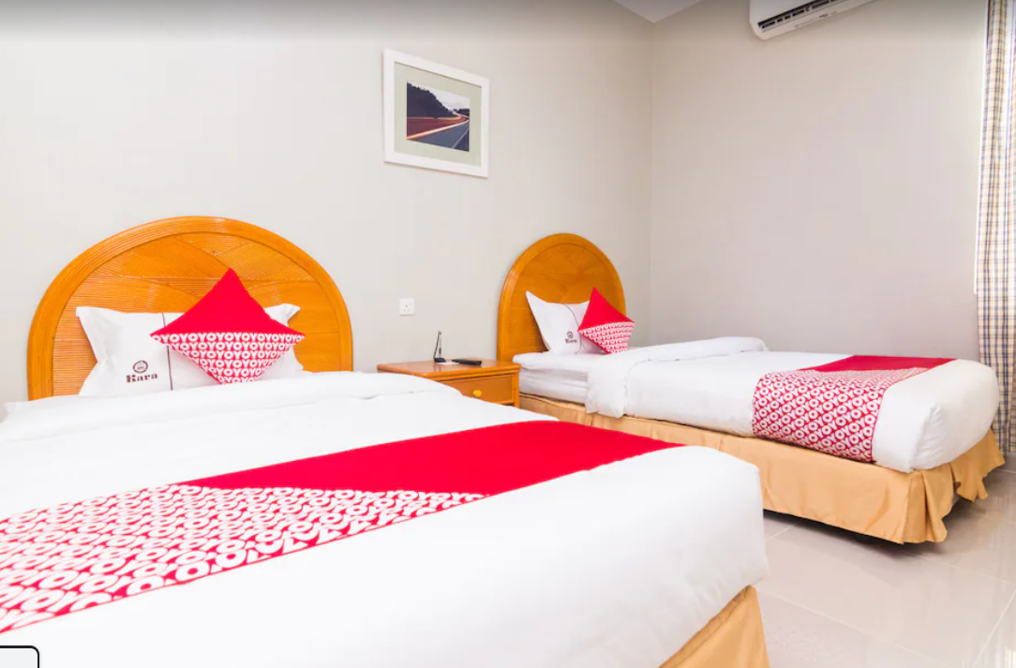 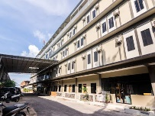

Info :

Alamat : 425X+W39, Jl. Ahmad Yani, Baloi Permai, Kec. Batam Kota, Kota Batam, Kepulauan Riau 29444

Kontak : 02129707601

oyorooms.com

Link : <https://goo.gl/maps/GhLUqEiY7xz2XhD76>

1. Nagoya Mansion Hotel and Residence

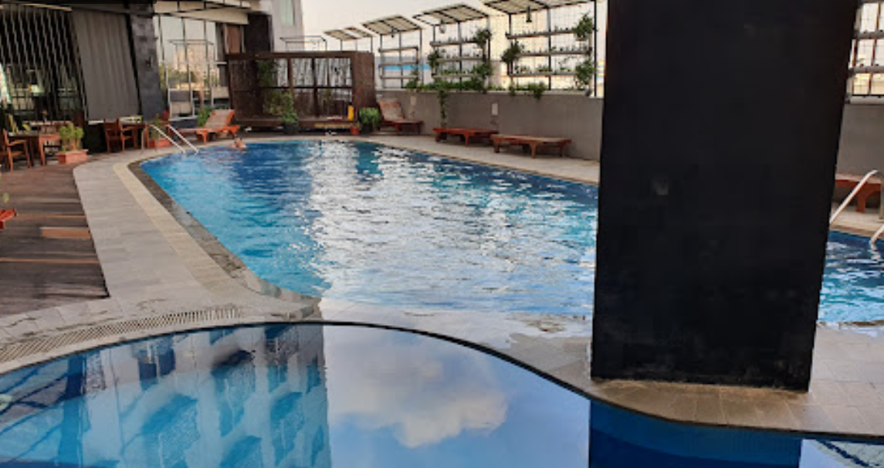 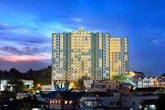

Info :

Alamat : Jl. Raden Patah Kampung Utama Street No.1, Lubuk Baja Kota, Kec. Lubuk Baja, Kota Batam, Kepulauan Riau 29444

Kontak : 07787430077

<http://www.nagoya-mansion.com/>

Link : <https://goo.gl/maps/zzeBQw4zAxq6wwMi8>

1. OS Style Hotel Managed by Orange Sky Management

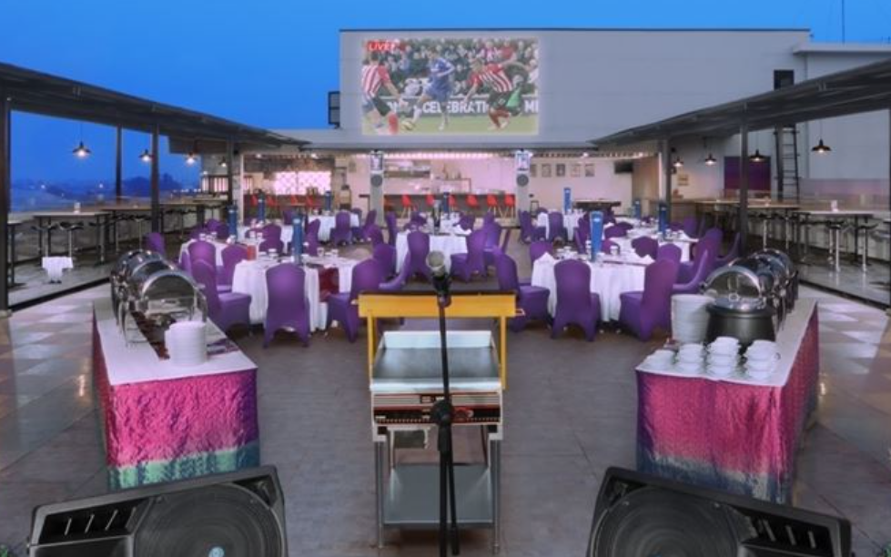 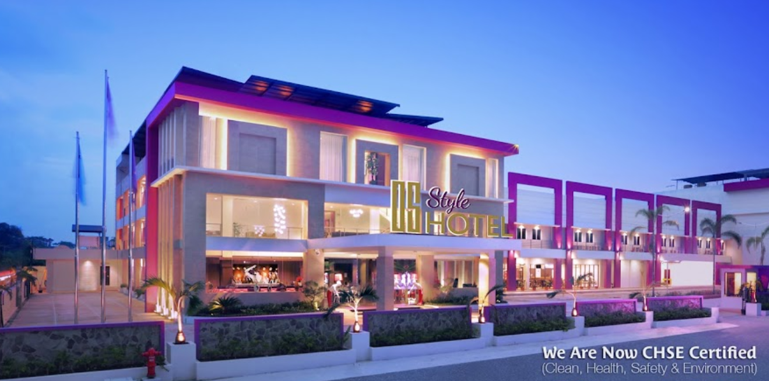

Info :

Alamat : Putri Hijau Complex, Jl. Letjen R. Suprapto, Langkai River, Sagulung, Batam City, Riau Islands 29425

Kontak : 081365212020

Business.site

Link : <https://g.page/OSStyleHotelBatam?share>